День 1
ОБЩИЕ ТРЕБОВАНИЯ ОХРАНЫ ТРУДА
1. К работе в лаборатории допускаются лица не моложе 18 лет, прошедшие медицинское освидетельствование, теоретическое и практическое обучение, проверку знаний требований безопасности труда в установленном порядке и получившие допуск к самостоятельной работе.
2. Уровни концентрации и другие параметры опасных и вредных производственных факторов и трудового процесса, возникающие при работе в лабораториях, не должны превышать допустимых значений, предусмотренных в следующих государственных стандартах и санитарно-гигиенических нормах.
3. Персонал обеспечивается спецодеждой и спецобувью в соответствии с действующими нормами.
4. Мед.персоналу необходимо знать и строго соблюдать требования по охране труда, пожарной безопасности, производственной санитарии.
5. Электробезопасность при проведении работ в лабораториях должна соответствовать ГОСТ 12.1.030.
6. Мед.персонал извещает своего непосредственного руководителя о любой ситуации, угрожающей жизни и здоровью людей, о каждом несчастном случае, произошедшем на рабочем месте, об ухудшении состояния своего здоровья, в том числе о проявлении признаков острого заболевания.
7. Работник должен проходить обучение по охране труда в виде: вводного инструктажа, первичного инструктажа на рабочем месте, повторного инструктажа, внепланового инструктажа, целевого инструктажа и специального обучения в объеме программы подготовки по профессии, включающей вопросы охраны труда и требования должностных обязанностей по профессии.
8. Мед.персонал должен:
- соблюдать правила внутреннего трудового распорядка и установленный режим труда и отдыха;
- выполнять работу, входящую в его обязанности или порученную администрацией, при условии, что он обучен правилам безопасного выполнения этой работы;
- применять безопасные приемы выполнения работ;
- уметь оказывать первую помощь пострадавшим.
9. Курить и принимать пищу разрешается только в специально отведенных для этой цели местах.

ТРЕБОВАНИЯ ОХРАНЫ ТРУДА ПЕРЕД НАЧАЛОМ РАБОТЫ
1. Надеть предусмотренную соответствующими спецодежду и спецобувь. Спецодежда должна быть застегнута.
2. До начала работ в помещении лаборатории следует проводить уборку влажным способом. Пыль с поверхности столов, приборов, оборудования, подлокотников следует вытирать чистой тряпкой, увлажненной дезинфицирующим раствором. Полы необходимо протирать тряпкой, смоченной в дезрастворе, в соответствии с требованиями санитарных норм.

ТРЕБОВАНИЯ ОХРАНЫ ТРУДА ВО ВРЕМЯ РАБОТЫ
1. При работе с едкими и ядовитыми веществами следует:
- проводить все работы в вытяжном шкафу при работающей вентиляции, пользоваться резиновыми перчатками и фартуком;
-пользоваться специальными сифонами для переливания из емкостей кислот, щелочей и других агрессивных жидкостей;
-отбирать из сосуда концентрированную кислоту специальной пипеткой или сифоном;
-разводить кислоты в специально приготовленной емкости, при этом сначала в нее залить воду, а затем добавлять кислоту;
Работа должна проводиться в защитных очках, фартуке, перчатках;
2. При проведении работ следует:
- закрывать пробками сосуды с кислотными и щелочными растворами после их полного остывания;
- пользоваться воронкой при переливании веществ;
- пользоваться полотенцем при переносе сосудов с горячей жидкостью; при этом сосуд необходимо поддерживать двумя руками: одной рукой за дно, другой - за горловину;
- использовать средства индивидуальной защиты (очки, марлевую повязку, резиновые перчатки) при мойке посуды хромовой смесью во избежание ее попадания на слизистые оболочки, кожные покровы тела;
3. При бактериологических исследованиях следует:
- использовать в работе как одноразовую, так и стеклянную посуду многоразового использования без повреждений, иглы шприцев с нормальной проходимостью;
- производить посев инфекционного материала в пробирки и чашки Петри около огня горелки с обжиганием петли, шпателя, краев пробирки; платиновые петли прокаливать на огне;
- делать надпись при посеве инфекционного материала на пробирках, чашках Петри, колбах, флаконах с указанием названия материала, номера культуры и даты посева или соответствующего регистрационного номера;

ТРЕБОВАНИЯ ОХРАНЫ ТРУДА В АВАРИЙНЫХ СИТУАЦИЯХ
1. При аварийной ситуации во время работы с инфекционным материалом следует известить о случившемся заведующего лабораторией и провести обеззараживание помещения, оборудования и предметов, которые могли быть инфицированы предпринять меры личной профилактики
2. В случае загорания следует отключить электроэнергию, вызвать пожарную охрану, сообщить о случившемся руководству предприятия, принять меры к тушению пожара.
3. В случае обнаружения какой-либо неисправности, нарушающей нормальный режим работы, ее необходимо остановить. Обо всех замеченных недостатках руководство предприятия (или старшего по смене) поставить в известность.
4. При несчастном случае необходимо оказать пострадавшему доврачебную помощь, при необходимости вызвать скорую медицинскую помощь, сообщить своему непосредственному руководителю и сохранить без изменений обстановку на рабочем месте до расследования, если она не создаст угрозу для работающих и не приведет к аварии.

ТРЕБОВАНИЯ ОХРАНЫ ТРУДА ПО ОКОНЧАНИИ РАБОТЫ
1. После завершения работ с патогенными бактериями и инфицированным материалом должны быть проведены дезинфекционные мероприятия.
2. Привести свое рабочее место в порядок, переодеться. Спецодежду и спецобувь следует хранить отдельно от личной одежды.
3. Принять теплый душ, тщательно вымыть лицо и руки теплой водой с мылом.

День 2
Организация рабочего места и окрашивание гинекологических мазков по Граму.

1. На фиксированный мазок наливают генциан-виолет на 2-3 минуты. Во избежание осадков окрашивают через фильтровальную бумагу.
2. Сливают краску, аккуратно удаляют фильтровальную бумагу. Мазок заливают на 1-2 мин раствором Люголя на 1-2 минуты до почернения препарата.
3. Раствор сливают, мазок прополаскивают 96° этиловым спиртом (приблизительно 20-40-60 секунд).
4. Тщательно промывают стекла в проточной или дистиллированной воде 1—2 мин.
5. Окрашивают фуксином или сафранином (2—5 мин).
6. Промывают в проточной воде и высушивают фильтровальной бумагой.

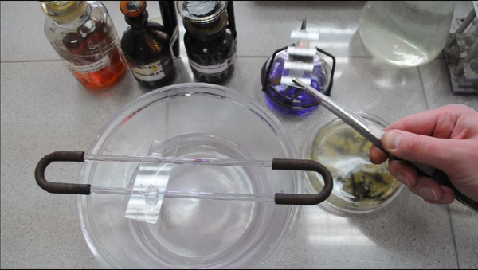

Я с лаборантом сходила в реанимационный блок Центра охраны материнства и детства и отобрала пробы воздуха специальным аппаратом, проба берется на ППА в чашки Петри.

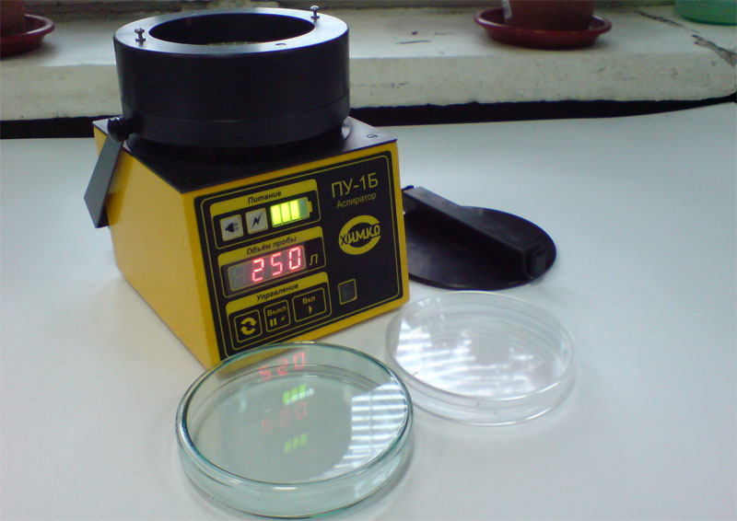

День 3-5
Приготовление питательных сред.

Мясо-пептонный бульон (МПБ) - жидкая питательная среда. Для его приготовления к 1 л мясной воды добавляют 1% пептона, 0,5% химически чистой поваренной соли и кипятят. Мясная вода слабокислой реакции, поэтому МПБ подщелачивают - добавляют небольшое количество 10-15%-ного раствора КОН или NaOH, кипятят 2-3 мин, проверяют рН при помощи компаратора Михаэлиса или электропотенциометром. Мясо-пептонный бульон фильтруют через бумажный фильтр, разливают по пробиркам, автоклавируют.

Мясо-пептонный агар (МПА) - плотная питательная среда. К МПБ добавляют 2% агар-агара (без-азотистое органическое вещество, полученное из морских водорослей) и кипятят до его расплавления, в горячем виде устанавливают рН, кипятят 5-10 мин, фильтруют в горячем виде через ватно-марлевый фильтр, разливают в пробирки или колбочки, автоклавируют. После стерилизации горячие пробирки с агаром раскладывают наклонно под углом 5—6°. При застывании образуется скошенная плотная поверхность.

Среды Гисса. В пептонную воду (состоящую из дистиллированной воды, 0,5% NaCl и 1% пептона) добавляют 0,5% углевода (сахар или многоатомный спирт) и 0,5% индикатора Андрэдэ. Обычно готовят набор сред с разными углеводами, каждый в отдельности. Используемый индикатор представляет собой 0,5 г кислого фуксина, 16 мл 4%-ного раствора NaOH, 100 мл дистиллированной воды. Среды с углеводами разливают в пробирки, стерилизуют текучим паром дробно. Среды Гисса могут быть жидкие и полужидкие содержащие 0,25% агара. При ферментации того или иного углевода микробом, растущим в данной среде, образуется кислота, под действием которой восстанавливается цвет краски индикатора. Среда приобретает красный цвет. Образовавшиеся при ферментации углевода газообразные продукты скапливаются в поплавках.

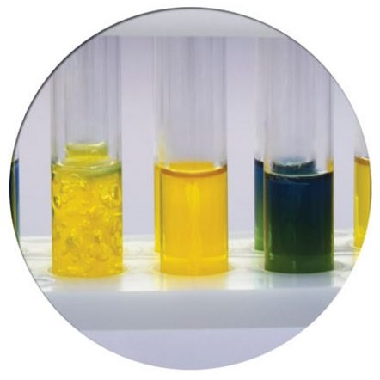

Среда Эндо. В расплавленный МПА (рН 7,4-7,6) вносят 0,5-1% лактозы и 0,5% насыщенного спиртового раствора основного фуксина, обесцвеченного добавлением по каплям 10%-ного сернокислого натрия. Среду кипятят и разливают в чашки Петри. Бактерии, сбраживающие лактозу, на этой среде растут в виде красных колоний.

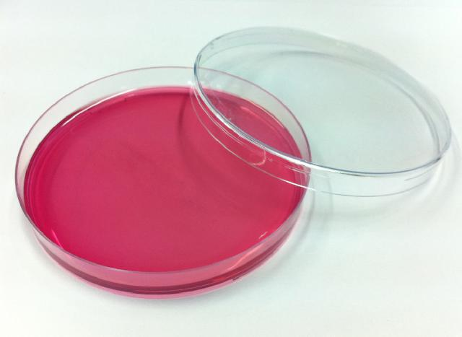

Висмут-сульфит агар (среда Вильсон- Блера). МПА (рН 7,5) с индикатором, содержащим лимонно-кислый висмут, сернокислый натрий, соль Мора (серноаммонийная соль железа), двуосновной фосфорнокислый натрий, глюкозу и бриллиантовую зелень. В настоящее время висмут-сульфит агар (как и агар Эндо, среду Плоскирева) промышленность выпускает в сухом порошкообразном виде. 6 г сухого порошка растворяют в 100 мл дистиллированной воды, подогревают при непрерывном помешивании, разливают в стерильные пробирки и оставляют в наклонном положении. Стерилизуют текучим паром дробно.

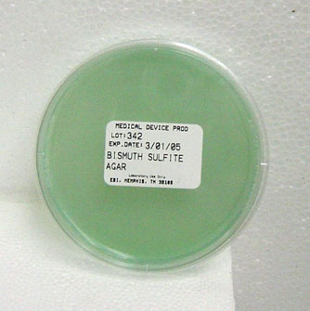

Глюкозный агар Сабуро: глюкозы 4,0, пептона 1,0, агара 1,8, воды 100 мл. Стерилизуют автоклавироваиием.

Пептонная вода - среда искусственная, жидкая, элективная. Для ее приготовления к 1 л воды добавляют 40 г пептона и 5 г NaCl, растворяют при нагревании, фильтруют, разливают в колбы и автоклавируют. Используют для выращивания аммонифицирующих (гнилостных) бактерий.
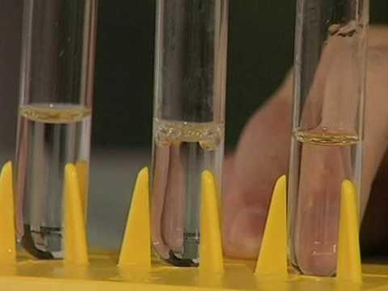
День 6,7
Приготовление питательных сред.

Полужидкий агар – среда синтетическая, полужидкая, общего назначения. Для её приготовления 0,1 г агар-агара растворяют в 100 мл воды при кипячении, фильтруют и автоклавируют. Используют для прямого подсчета числа микроорганизмов в почве по Виноградскому.

Питательная среда для контроля стерильности сухая( Тиогликолевая среда). Способ приготовления: 31,0г препарата размешать в 1л дистил.воды, кипятить в течение 2 мин, профильтровать через бумажный фильтр, разлить по 10мл в стерильные пробирки и стерилизовать автоклавированием при t= 121 Св течение 15мин.

Анализ мочи на бак.посев: тщательно вымыть руки мыльной водой, насухо вытереть их чистым полотенцем. Произвести туалет наружных половых органов с использованием теплой мыльной воды, без использования кожных антисептиков, просушить паховую область чистой одноразовой салфеткой. Открыть заранее подготовленный стерильный контейнер, выпустить первую порцию мочи, остановить мочеиспускание. Следующую(среднюю) порцию собрать в подготовленный стерильный контейнер, не касаясь емкостью кожных покровов в паховой области. Завершить мочеиспускание в унитаз. Плотно закрыть крышку заполненного контейнера, подписать, прикрепить направление на анализ тонкой резинкой, доставить его в лабораторию.
Посев мочи на кровяной агар : чашку Петри с питательной необходимо разделить на 4 сектора. Бактериологической производят посев мочи на сектор А чашки Петри, после этого петлю прожигают и производят 4 штриховых посева из сектора А в сектор В и аналогичным образом – из В в С, из С в Д. Затем ставят в термостат на сутки.

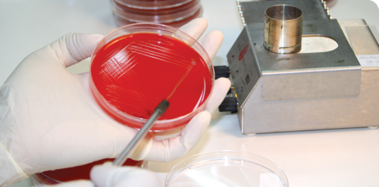

День 8,9
Отбор проб воздуха из смотровых кабинетов перинатального центра на пит.среды в чашки Петри спец.аппаратом и взятие смывов с поверхности инструментов.

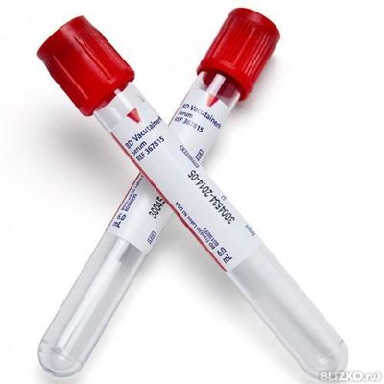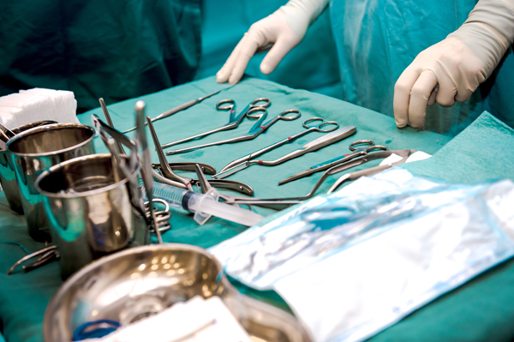

Реакция агглютинации (РА) - это иммунная реакция взаимодействия антигена с антителами в присутствии электролитов, причем антиген находится в корпускулярном состоянии (эритроциты, бактерии, частицы латекса с адсорбированными антигенами). При агглютинации происходит склеивание корпускулярных антигенов антителами, что проявляется образованием хлопьевидного осадка. Образование хлопьев происходит за счет того, что антитела имеют два активных центра, а антигены поливалентны, т.е. имеют несколько антигенных детерминант. РА применяют для идентификации возбудителя, выделенного из материала больного, а также для обнаружения в сыворотке крови больного антител к возбудителю (например, реакции Райта и Хеддлсона при бруцеллезе, реакция Видаля при брюшном тифе и паратифах).

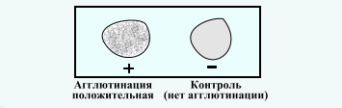

Реакция непрямой (пассивной) гемагглютинации (РНГА или РПГА) является разновидностью РА. Этот метод обладает высокой чувствительностью. С помощью РНГА можно решить две задачи: определить антитела в сыворотке крови больного, к которой добавляют антигенный эритроцитарный диагностикум, представляющий собой эритроциты, на которых адсорбированы известные антигены; определить наличие антигенов в исследуемом материале. В этом случае реакцию иногда называют реакцией обратной непрямой гемагглютинацией (РОНГА). При постановке к исследуемому материалу добавляют антительный эритроцитарный диагностикум (эритроциты с адсорбированными на их поверхности антителами). Эритроциты в этой реакции выполняют роль носителей и пассивно вовлекаются в образование иммунных агрегатов. При положительной реакции пассивно склеенные эритроциты покрывают дно лунки ровным слоем с фестончатыми краями («зонтик»); при отсутствии агглютинации эритроциты скапливаются в центральном углублении лунки, образуя компактную «пуговку» с резко очерченными краями.

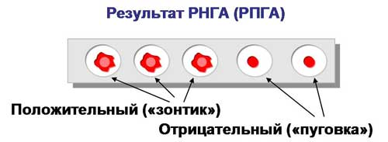

РП - это иммунная реакция взаимодействия антител с антигенами в присутствии электролитов, причем антиген находится в растворимом состоянии. При преципитации происходит осаждение растворимых антигенов антителами, что проявляется помутнением в виде полос преципитации. Образование видимого преципитата наблюдается при смешивании обоих реагентов в эквивалентных соотношениях. Избыток одного из них снижает количество осаждающихся иммунных комплексов.

Иммуноэлектрофорез. Предварительно электрофоретически разделяют смесь антигенов, затем в канавку, идущую вдоль направления движения белков, вносят преципитирующую антисыворотку. Антигены и антитела диффундируют в гель навстречу друг другу; взаимодействуя, они образуют дугообразные линии преципитации.

Реакция связывания комплемента. Антитела, взаимодействуя с соответствующим антигеном, связывают добавленный комплемент (1-я система). Индикатором связывания комплемента служат эритроциты, сенсибилизированные гемолитической сывороткой, т.е. антителами к эритроцитам (2-я система). Если комплемент не фиксируется в 1-й системе, т.е. не происходит реакция антиген-антитело, то сенсибилизированные эритроциты полностью лизируются (отрицательная реакция). При связывании комплемента иммунными комплексами 1-й системы после добавления сенсибилизированных эритроцитов гемолиз отсутствует (положительная реакция). Реакция связывания комплемента используется для диагностики инфекционных болезней (гонореи, сифилиса, гриппа и др.).

